职业卫生检测技术服务信息公开表
用人单位  名称 | 青岛毕勤机电有限公司
地理位置 | 山东省青岛市高新区春阳路810号
联系人 | 胡启绪
调查专业  技术人员名单 | 贾健、王洪帅 | 调查时间 | 2024.04.14 | 陪同人 | 胡启绪
采样专业  技术人员名单 | 贾健、张心 | 采样时间 | 2024.04.18 | 陪同人 | 胡启绪
检测专业  技术人员名单 | 田立茹、郭秀丽、常鑫钰、李笑笑、包红艳、孙颖 |  | 检测时间 | 2024.04.18-2024.04.20
影像资料  （调查影像资料及采样影像资料） | 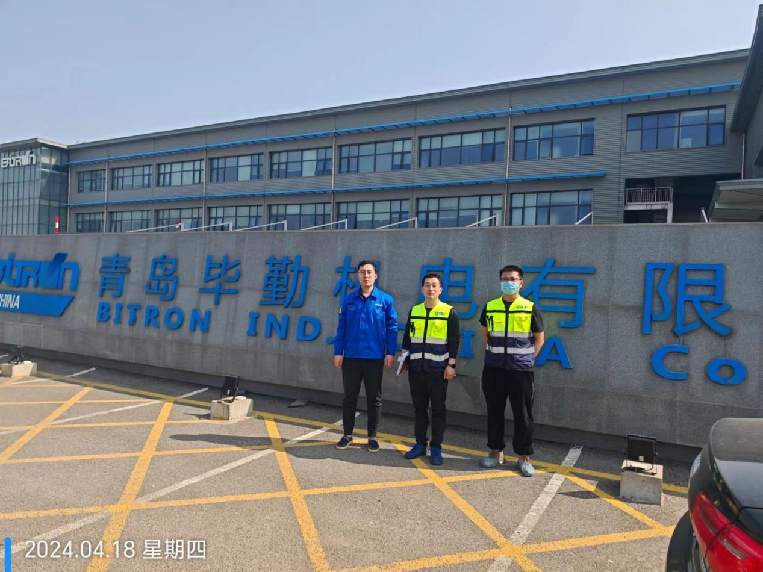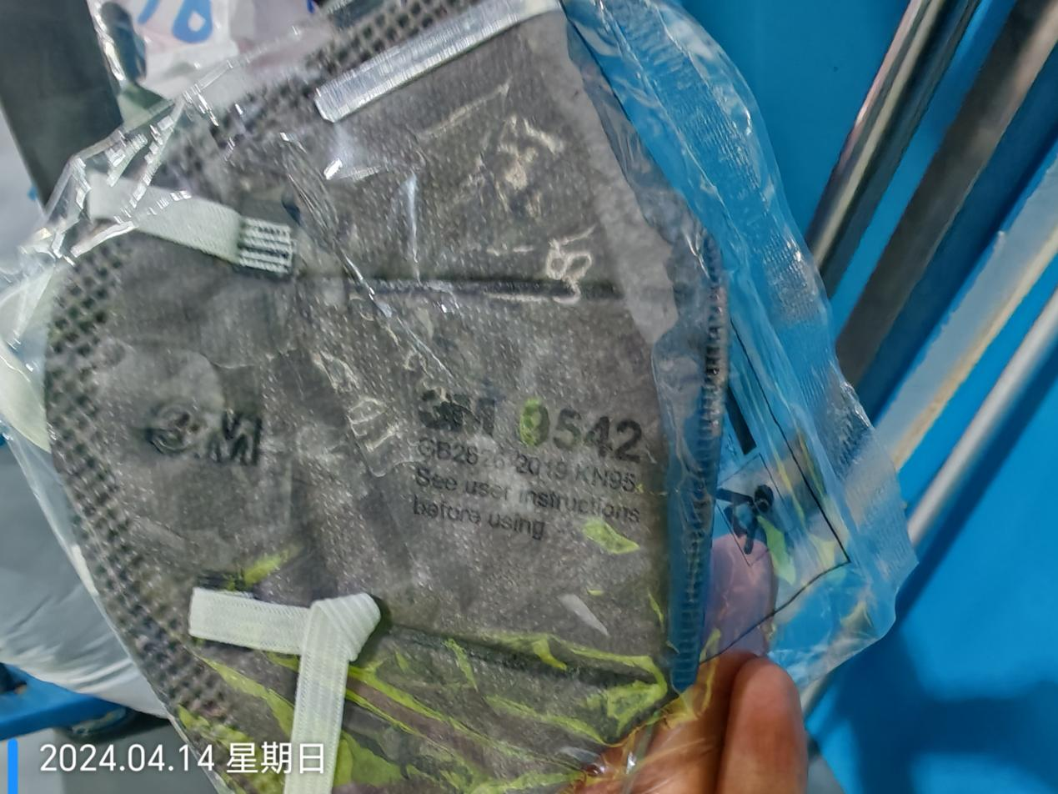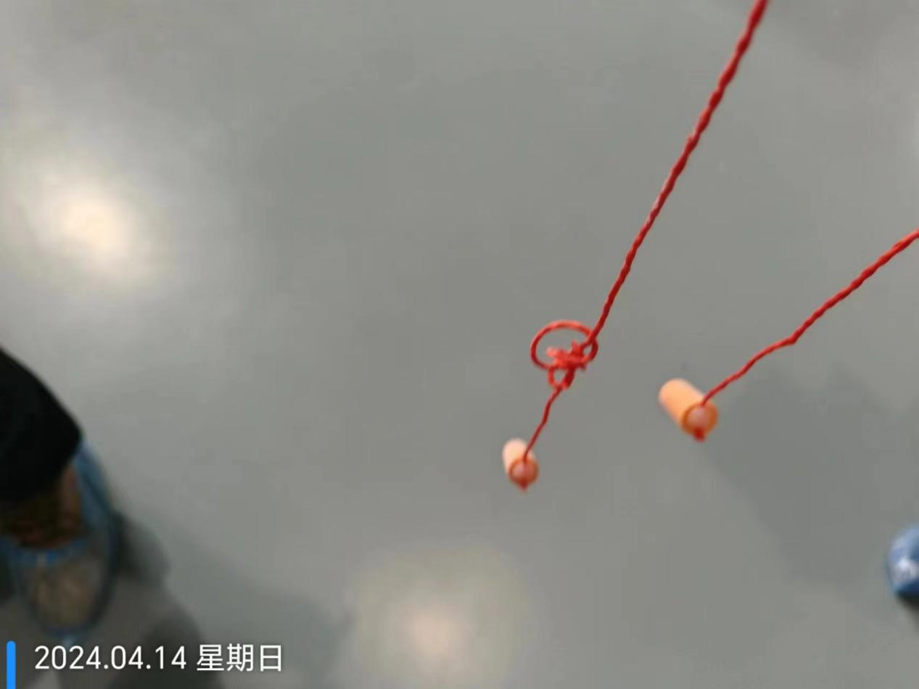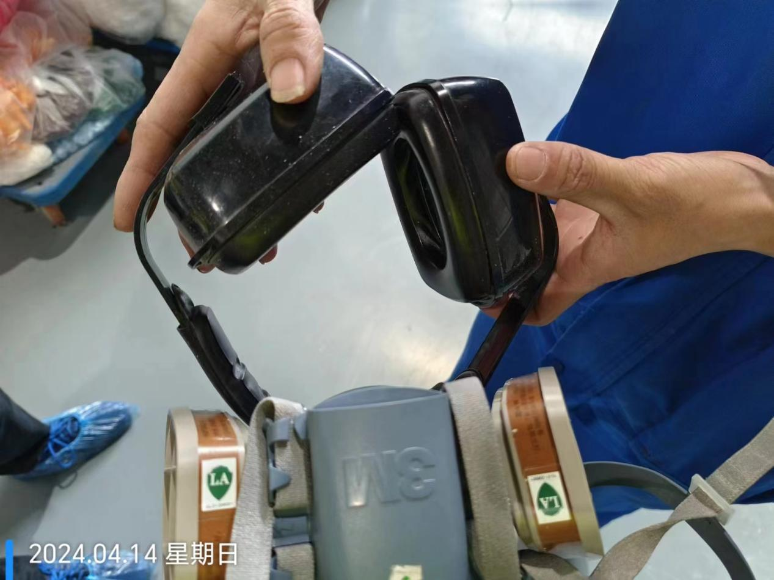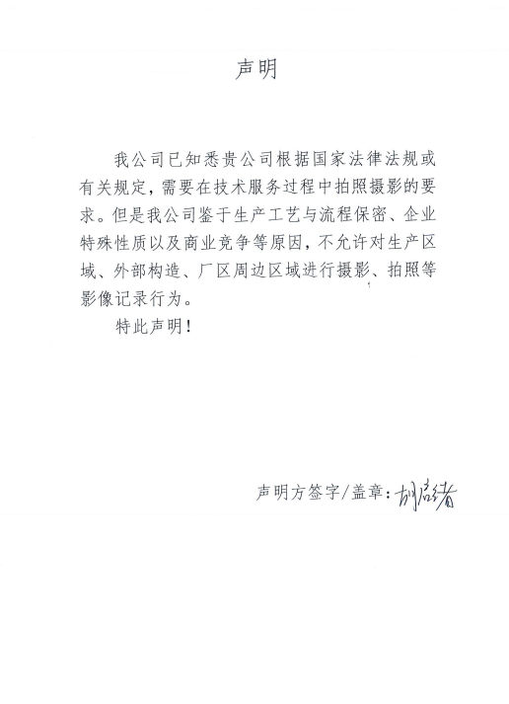
公示日期：2024.05.20

